1. Si representamos el alargamiento de un muelle frente a la fuerza que tira de él ¿qué forma crees

que tendrá la gráfica?

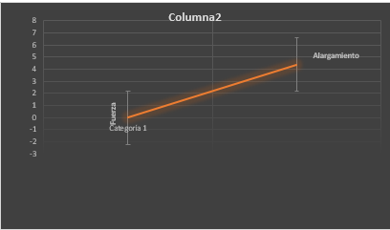

Las ubicamos de esta manera porque son directas, entonces si la fuerza aumenta el alargamiento aumentará lo mismo.

2.- Selecciona el Muelle 1 y cuelga el platillo de 20 g en él.

A. Recuerda que para pasar de gramos a kilogramos debes dividir entre 1000. ¿Cuál es la

masa del platillo en kg?

R// 20/1000=0,02kg

B. Para saber el peso del platillo, multiplica la masa (en kg) por la aceleración de la gravedad,

9.8 m/s2

. (Recuerda que la unidad de fuerza es kg·m/s2 o newton (N)).

Aunque el simulador te da este dato, realiza las operaciones para comprobarlo tú:

¿Cuál es el peso del platillo en newtons?

R// 

El peso del platillo es de 0,196 N.

3.Rellena la siguiente tabla (a excepción de la última columna) anotando la fuerza, la posición y el

desplazamiento (alargamiento) para cada masa de la tabla siguiente. Pulsa el botón Anotar cada vez

que el sistema alcance el equilibrio.

|  |  |  |  |  |  |
| --- | --- | --- | --- | --- | --- |
| **Experiencia con el muelle 1** | | | | | |
| **Masa**  **(g)** | **Masa**  **(kg)** | **Fuerza**  **(N)** | **Posición  (cm)** | **Dl (cm)** | **k· Dl** |
| 0 g |  |  |  |  |  |
| 20 g | 0,02 | O,96 | 5.78 | 0.78 | 3.12 |
| 25 g | 0,025 | 0.245 | 5.98 | 0.98 | 3.92 |
| 30 g | 0,03 | 0.294 | 6.18 | 1.18 | 4.72 |
| 35 g | 0,035 | 0.343 | 6.37 | 1.37 | 5.48 |
| 40 g | 0,04 | 0.392 | 6.57 | 1.57 | 6.28 |
| 45 g | 0,045 | 0.441 | 6.77 | 1.77 | 7.08 |
| 50 g | 0,05 | 0.490 | 6.96 | 1.96 | 7.84 |
| 55 g | 0,055 | 0.540 | 7.16 | 2.16 | 8.64 |

4. ¿observas algún patrón en los datos? (por ejemplo, ¿Qué sucede con el alargamiento cuando se duplica el peso?

R// lo que observamos es que aumenta 0.02 en DI. El alargamiento es el incremento de la posición

Lo que sucede es que el peso y el alargamiento son directos por los tanto al aumentar uno al otro se aumentara lo mismo.

5. Representa gráficamente la fuerza frente al alargamiento para cada caso. ¿Qué observas?

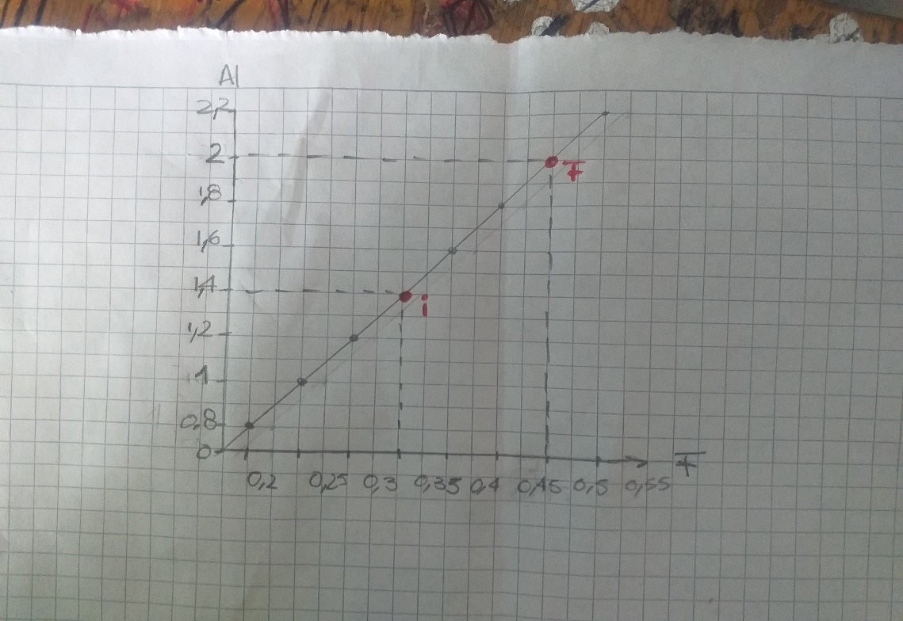

R// Observamos que ubicamos un punto inicial y un punto final, que la fuerza está ubicada en el eje X y el alargamiento en el lado Y.

6.Traza la recta que más se aproxime a los puntos representados y calcula su pendiente (tramo

vertical entre tramo horizontal), a la que llamaremos k.

¿Cuál es la pendiente de la recta?

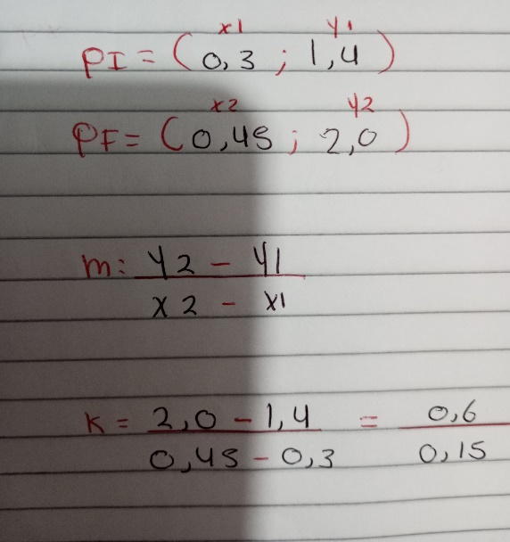

7.Multiplica cada valor del alargamiento por la pendiente k y rellena la última columna de la tabla

anterior. Analiza la tabla y describe brevemente qué observas.

R// Lo que observamos es que el alargamiento al multiplicarlo con la fuerza de K este aumenta ya que es directo.

8.La pendiente de la recta es una medida de la rigidez del resorte y se conoce como constante

elástica del muelle. Cuanto mayor es la pendiente, más rígido es el resorte porque este valor indica

que se requiere más fuerza para estirarlo o comprimirlo una cantidad dada.

Basándote en los datos que has recogido en la tabla crea una ecuación que relacione la fuerza que

actúa sobre el muelle (F), el alargamiento (Dl) y la constante elástica (k).

F =DI*K

9. Utiliza el simulador para determinar la constante elástica de los otros dos muelles.

Muelle 2

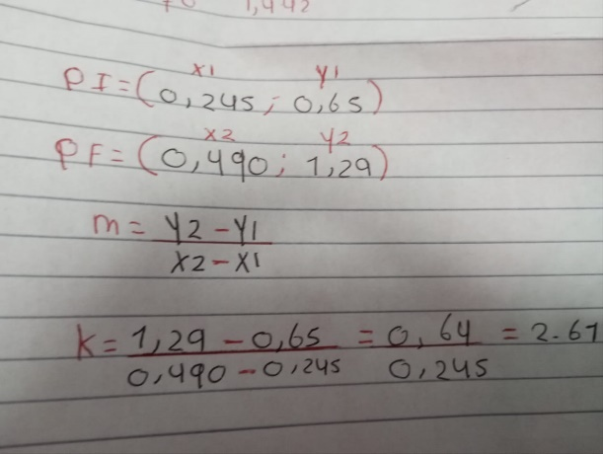

Muelle 3

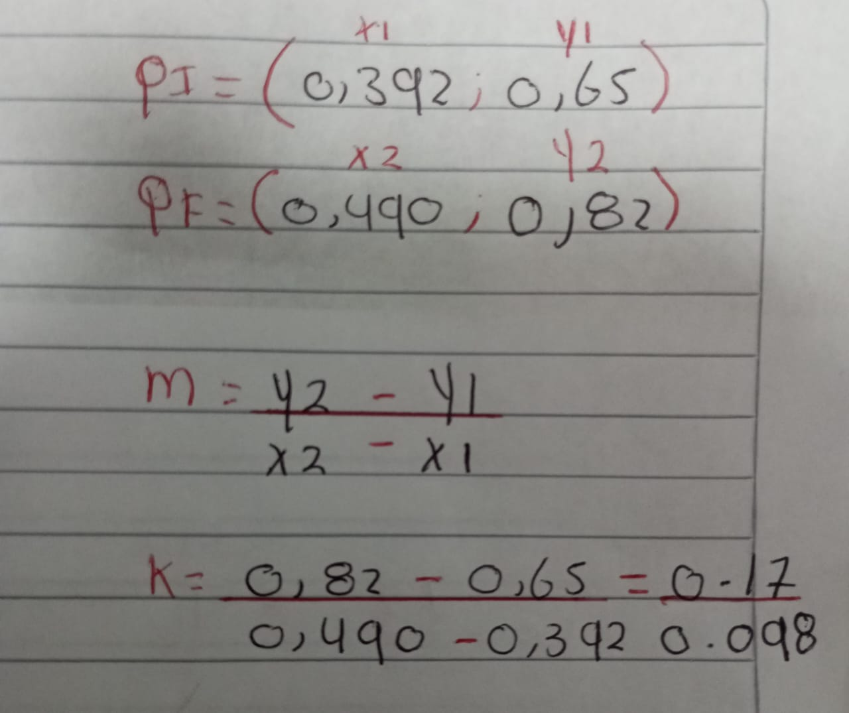

10.- Con tus conocimientos actuales ya puedes contestar a la siguiente pregunta ¿Cuál es la masa

de la pesa verde?

